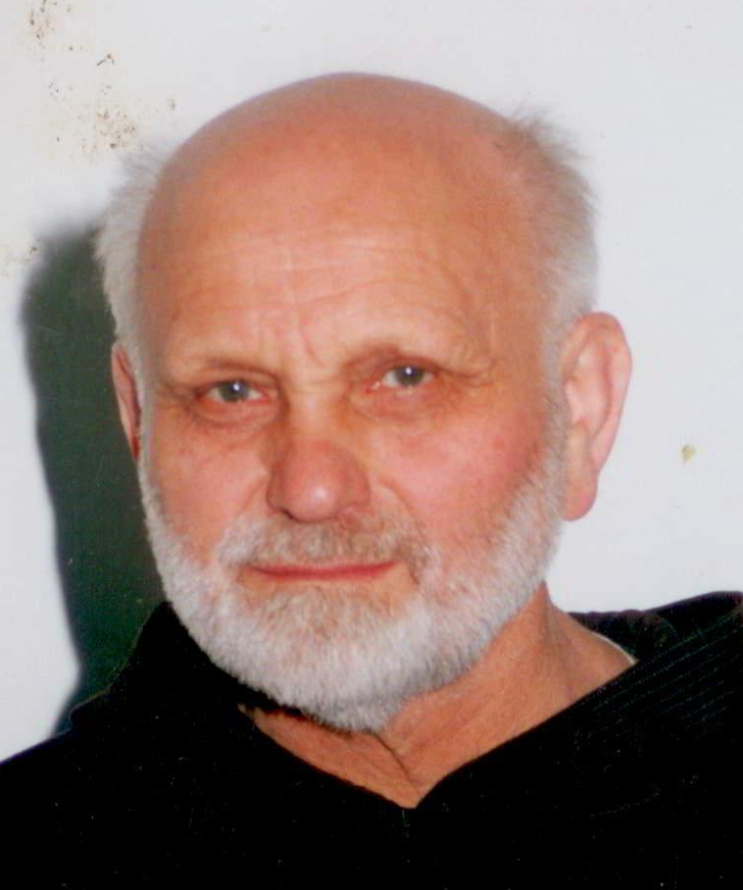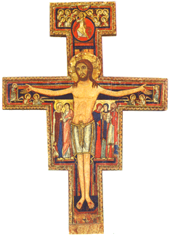

„Až procitnu, Hospodine, nasytím se pohledem na tebe!“ (Žalm 17,15)

S vírou
ve „vzkříšení těla a život věčný“,
Vám sdělujeme,
že 10. srpna 2013, ve Staré Boleslavi zemřel ve věku 88 let,

náš bratr

P. Zdislav Josef Falta

Za jeho život poděkujeme a do rukou Nejvyššího Pána ho svěříme
při mši svaté v klášterním kostele Panny Marie Andělské,
v Praze na Loretánském náměstí,

dne 16. srpna v 10 hodin.

Poté bude jeho tělo uloženo do kapucínského hrobu na břevnovském hřbitově.

Bratři kapucíni

Klášter kapucínů, Loretánské nám. 6, tel.: 222 765 450, 733 755 889, praha@kapucini.cz.

